МИНИСТЕРСТВО НАУКИ И ВЫСШЕГО ОБРАЗОВАНИЯ РОССИЙСКОЙ ФЕДЕРАЦИИ

федеральное государственное автономное образовательное учреждение высшего образования

«САНКТ-ПЕТЕРБУРГСКИЙ ГОСУДАРСТВЕННЫЙ УНИВЕРСИТЕТ АЭРОКОСМИЧЕСКОГО ПРИБОРОСТРОЕНИЯ»

КАФЕДРА №  43

ОТЧЕТ

ЗАЩИЩЕН С ОЦЕНКОЙ

ПРЕПОДАВАТЕЛЬ

### Старший преподаватель                                                               Путилова Н. В.

должность, уч. Степень, звание   подпись, дата                    инициалы, фамилия

ОТЧЕТ О ЛАБОРАТОРНОЙ РАБОТЕ №11

Разработка документной базы данных.

по курсу: ПРОЕКТИРОВАНИЕ БАЗ ДАННЫХ

РАБОТУ ВЫПОЛНИЛ

СТУДЕНТ ГР. 4136                                                                        Бобрович Н. С.

                                                                         подпись, дата                      инициалы, фамилия

Санкт-Петербург 2024

Вариант 3:

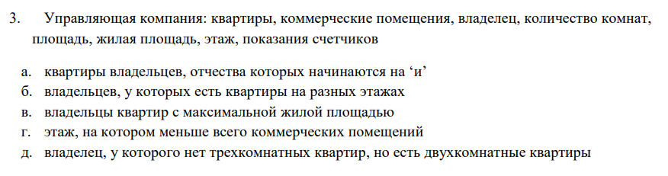

Физическая модель БД:

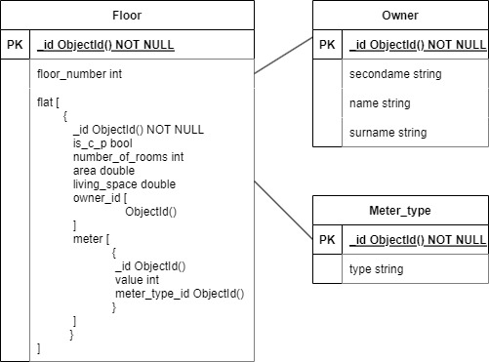

Тестовые данные для запросов по варианту задания:

|  |  |  |
| --- | --- | --- |
| Задание на запрос | Данные, удовлетворяющие условиям запроса | Данные, не удовлетворяющие условиям запроса |
| а.  квартиры владельцев, отчества которых начинаются на ‘и’ | {  _id: ObjectId('6644db146e9f43949ffd01bf'),  number_of_rooms: 3,  area: 150.2,  living_space: 144.8,  is_c_p: false,  owner_id: {  _id: ObjectId('6644db146e9f43949ffd01ba'),  name: 'Иван',  surname: 'Иванов',  patronym: 'Иванович'  },  meters: [  {  _id: ObjectId('6644db146e9f43949ffd01c2'),  value: 220.2,  meter_type: ObjectId('6644db146e9f43949ffd01b8')  },  {  _id: ObjectId('6644db146e9f43949ffd01c3'),  value: 210.2,  meter_type: ObjectId('6644db146e9f43949ffd01b9')  }  ]  }  {  _id: ObjectId('6644db146e9f43949ffd01c0'),  number_of_rooms: 2,  area: 60.2,  living_space: 44.8,  is_c_p: false,  owner_id: {  _id: ObjectId('6644db146e9f43949ffd01bb'),  name: 'Анна',  surname: 'Иванова',  patronym: 'Ивановна'  },  meters: [  {  _id: ObjectId('6644db146e9f43949ffd01c5'),  value: 280.2,  meter_type: ObjectId('6644db146e9f43949ffd01b9')  }  ]  } | - |
| б.  владельцев, у которых есть квартиры на разных этажах | {  _id: ObjectId('65d2468ddf00e38ff83ff3a5'),  name: 'Иван',  surname: 'Иванович',  second_name: 'Иванов'  } | { _id: ObjectId('65d2468ddf00e38ff83ff3a6'),  name: 'Анна',  surname: 'Иванова',  second_name: 'Ивановна'  } |
| в.  владельцы квартир с максимальной жилой площадью | {  owner_name: 'Иван Иванов Иванович',  living_space: 144.8  } | {  _id: ObjectId('65d2468ddf00e38ff83ff3a6'),  name: 'Анна',  surname: 'Иванова',  second_name: 'Ивановна'  } |
| г.  этаж, на котором меньше всего коммерческих помещений | {  floor_numbers: [  1,  3  ]  } | {  _id: ObjectId('65d2468ddf00e38ff83ff39b'),  floor_number: 2  } |
| д.  владелец, у которого нет трёхкомнатных квартир, но есть двухкомнатные квартиры | {  _id: ObjectId('65d2468ddf00e38ff83ff3a6'),  name: 'Анна',  surname: 'Иванова',  second_name: 'Ивановна'  } | {  _id: ObjectId('65d2468ddf00e38ff83ff3a5'),  name: 'Иван',  surname: 'Иванович',  second_name: 'Иванов'  } |

Код вставки данных:

meter_type1_id = ObjectId()

meter_type2_id = ObjectId()

db.meter_type.insertMany([

{

"_id": meter_type1_id,

"type": "gas"

},

{

"_id": meter_type2_id,

"type": "water"

}

])

owner1_id = ObjectId()

owner2_id = ObjectId()

db.owner.insertMany([

{

"_id": owner1_id,

"name": "Иван",

"surname": "Иванов",

"patronym": "Иванович"

},

{

"_id": owner2_id,

"name": "Анна",

"surname": "Иванова",

"patronym": "Ивановна"

}

])

floor1_id = ObjectId()

floor2_id = ObjectId()

floor3_id = ObjectId()

flat1_id = ObjectId()

flat2_id = ObjectId()

flat3_id = ObjectId()

meter1_id = ObjectId()

meter2_id = ObjectId()

meter3_id = ObjectId()

meter4_id = ObjectId()

db.floor.insertMany([

{

"_id": floor1_id,

"floor_number": 1,

"flats": [

{

"_id": flat1_id,

"number_of_rooms": 3,

"area": 150.2,

"living_space": 144.8,

"is_c_p": false,

"owner_id": [owner1_id],

"meters": [

{

"_id": meter1_id,

"value": 220.2,

"meter_type": meter_type1_id

},

{

"_id": meter2_id,

"value": 210.2,

"meter_type": meter_type2_id

}

]

},

{

"_id": flat2_id,

"number_of_rooms": 2,

"area": 60.2,

"living_space": 44.8,

"is_c_p": false,

"owner_id": [owner2_id],

"meters": [

{

"_id": meter4_id,

"value": 280.2,

"meter_type": meter_type2_id

}

]

}

]

},

{

"_id": floor2_id,

"floor_number": 2,

"flats": [

{

"_id": flat3_id,

"number_of_rooms": 2,

"area": 50.2,

"living_space": 14.8,

"is_c_p": true,

"owner_id": [owner1_id],

"meters": [

{

"_id": meter3_id,

"value": 200.2,

"meter_type": meter_type1_id

}

]

}

]

},

{

"_id": floor3_id,

"floor_number": 3

}

])